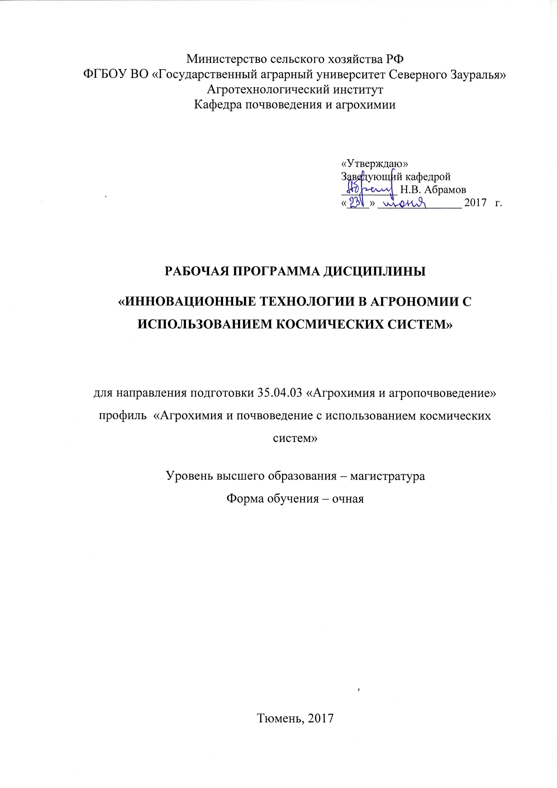
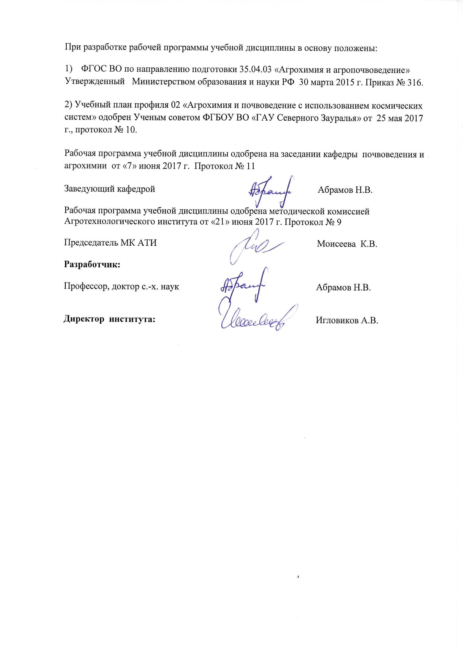
1. Перечень планируемых результатов обучения по дисциплине, соотнесенных с планируемыми результатами освоения образовательной программы
Коды компетенции | Результаты освоения | Перечень планируемых результатов обучения по дисциплине
ОПК-4 | Способностью самостоятельно вести научный поиск в агропочвоведении, агрохимии и агроэкологии и применять научные достижения в аграрном производстве | знать: инновационные технологии в агрономии с использованием космических систем в России и за рубежом
ОПК-4 |  | уметь: сформулировать цели, задачи исследований в агропочвоведении, агрохимии и агроэкологии. Заложить опыты со средствами химизации в полевых условиях при использовании спутниковых навигационных систем
ОПК-4 |  | владеть: навыками проведения агрохимических и агроэкологических лабораторных анализов почв, растений
ПК-9 | Готовностью использовать информационные технологии и системы в своей профессиональной деятельности | знать: оптимальные параметры космических и земных факторов продуцирования агроэкосистем
ПК-9 |  | уметь: работать с бортовыми навигационными компьютерами и механизмами исполнения технологических операций в автоматическом режиме
ПК-9 |  | владеть: навыками работы с программным обеспечением роботизации производственных процессов при использовании спутниковых навигационных систем

2. Место дисциплины в структуре образовательной программы:
Учебная дисциплина «Инновационные технологии в агрономии с использованием систем» входит в вариативную часть цикла профессиональных дисциплин, включенных в учебный план согласно ФГОС ВО направления 35.04.03 – «Агрохимия и агропочвоведение».
Предшествующими курсами, на которых непосредственно базируется дисциплина «Инновационные технологии в агрономии с использованием систем» являются: химия органическая, агропочвоведение, физико-химические методы анализа, земледелие, физиология и биохимия растений, информатика.
Дисциплина «Инновационные технологии в агрономии с использованием систем» является основополагающей для изучения следующих дисциплин: применение удобрений с использованием спутниковых навигационных систем, воспроизводство плодородия почв в системах земледелия, мониторинг сельскохозяйственных агрегатов и использованием космических систем, диагностика питания полевых культур.

Дисциплина изучается на 2 курсе 3 семестра по очной форме обучения.

3. Объем дисциплины и виды учебной работы
Общая трудоемкость дисциплины составляет 108 часов (3 зачетные единицы).
Вид учебной работы | Форма обучения  очная
Аудиторные занятия (всего) | 30
в том числе:
Лекции | 20
Практические занятия (ПЗ) | 10
Самостоятельная работа (всего) | 78
в том числе:
Проработка материала лекций,  подготовка к занятиям | 26
Самостоятельное изучение тем | 5
Реферат | 20
Экзамен | 27
Вид промежуточной аттестации | экзамен
Общая трудоемкость | 108 часов
Общая трудоемкость | 3 з. ед.

4. Содержание дисциплины

4.1. Содержание разделов дисциплины
№ п/п | Наименование раздела дисциплины | Содержание раздела
1. | Природный потенциал Тюменской области | 1.Почвенные условия  2.Климатические условия  3.Биопотенциал сельскохозяйственных культур
2. | Космические и земные факторы продуцирования агроценозов | 1.Фотосинтетическая активная радиация  2.Тепловые ресурсы  3.Влагообеспеченность  4.Оптимизация параметров почвенного плодородия:  -агрохимических  -биологических  -водно-физических
3. | Инновационные технологии возделывания сельскохозяйственных культур с использованием космических систем | 1.Оцифровка полей  2.Создание электронного образа полей  3.Оптимизация структуры посевных площадей  4.Формирование агрохимических картограмм по содержанию в почве:  -азота  -фосфора  -калия  -рН  -гумуса  5.Дифференцированое внесение минеральных удобрений по элементарным участкам в режиме оff-line при посеве культур  6.Дифференцированное внесение минеральных удобрений в режиме on-line при вегетации сельскохозяйственных культур.  7.Автоматизированное управление опрыскивателем при защите растений от сорняков, вредителей, болезней с использованием спутниковой навигационной системы  8.Паралельное движение агрегатов при выполнении технологических операций в поле  9.Картирование урожайности с использованием спутниковых навигационных систем  10.Агроэкономическое и агроэкологическое обоснование применения инновационных технологий с использованием спутниковых навигационных систем

4.2 Разделы дисциплины и междисциплинарные связи с обеспечиваемыми (последующими) дисциплинами
№ п/п | Наименование обеспечиваемых (последующих) дисциплин | Номера разделов данной дисциплины, необходимых для изучения обеспечиваемых (последующих) дисциплин
№ п/п | Наименование обеспечиваемых (последующих) дисциплин | 1 | 2 | 3
1 | Применение удобрений с использованием спутниковых навигационных систем |  | + | +
2 | Воспроизводство плодородия почв в системах земледелия | + |  | +
3 | Мониторинг сельскохозяйственных агрегатов и использованием космических систем |  |  | +
4 | Диагностика питания полевых культур | + | + | +

4.3. Разделы дисциплин и виды занятий
№ п/п | Наименование раздела дисциплины | Лекции | ПЗ | СРС | Всего  часов
1. | Природный потенциал Тюменской области | 2 | 1 | 10 | 13
2. | Космические и земные факторы продуцирования агроценозов | 2 | 1 | 15 | 18
3. | Инновационные технологии возделывания сельскохозяйственных культур с использованием космических систем | 16 | 8 | 26 | 50
 | Экзамен |  |  | 27 | 27
Итого: |  | 20 | 10 | 78 | 108

4.4. Практические занятия
№ п/п | № раздела дисциплины | Наименование практических занятий | Трудоемкость  (час)
1 | Природный потенциал Тюменской области | Расчёт биопотенциала сельскохозяйственных культур по фотосинтетической активной радиации | 1
2 | Космические и земные факторы продуцирования агроценозов | Изучение зависимости формирования продуктивности агроценозов от влагообеспеченности, тепловых ресурсов, содержания элементов питания в почве | 1
3 | Инновационные технологии возделывания сельскохозяйственных культур с использованием космических систем | Знакомство с программным обеспечением, техническим решением порядком для системного использования спутниковых навигационных систем при выполнении технологических операций | 8
Итого: |  |  | 10

4.5. Примерная тематика курсовых проектов (работ) – не предусмотрено УП.

5. Учебно-методическое обеспечение самостоятельной работы обучающихся по дисциплине
№ п/п | № семестра | Наименование раздела учебной дисциплины | Виды СРС | Всего часов | Вид контроля
1 | 3 | Природный потенциал Тюменской области | Проработка материала лекций, подготовка к занятиям. | 7 | экзамен
1 | 3 | Природный потенциал Тюменской области | Самостоятельное изучение темы: Климатические условия Тюменской области. | 3 | собеседование
2 | 3 | Космические и земные факторы продуцирования агроценозов | Проработка материала лекций, подготовка к занятиям. Практические расчеты. | 13 | экзамен
2 | 3 | Космические и земные факторы продуцирования агроценозов | Самостоятельное изучение темы: Агрохимическая характеристика почв | 2 | собеседование
3 | 3 | Инновационные технологии возделывания сельскохозяйственных культур с использованием космических систем | Проработка материала лекций, подготовка к занятиям | 26 | экзамен
3 | 3 |  | Реферат | 20 | реферат
Экзамен |  |  |  | 27 | экзамен
ИТОГО часов в семестре: |  |  |  | 78

5.1. Учебно-методические материалы для самостоятельной работы:
1.Гордеев А.В. Биоклиматический потенциал России / А.В. Гордеев, А.Д. Клещенко, Б.А. Черняков Б.А., О.Д. Сиротенко. Теория и практика. - М., 2006, 508 с.
2.Гончаров В.М. Методы оценки и прогноза агроклиматических и почвенных показателей в агроландшафтах./ В.М. Гончаров и др.- Владимир, 2010. 175 с.
3.Николаев А.Ф. Агроклиматическая съемка – методы дистанционного зондирования в картографии, кадастре земель и природопользовании.- Тюмень, 2008. 322 с.
4.Личман Г.И. Основные принципы и перспективы применения точного земледелия / Г.И. Личман, Н.М. Марченко, В.М. Дринга.- М., 2004. 80 с.
5.Соловьева Н.Ф. Опыт применения и развитие систем точного земледелия [Электронный ресурс] : научно-аналитический обзор / Н.Ф. Соловьева. — Электрон. текстовые данные. — М. : Росинформагротех, 2008. — 100 c. — 2227-8397. — Режим доступа: http://www.iprbookshop.ru/15752.html
6. Котиков Ю.Г. Геоинформационные системы [Электронный ресурс] : учебное пособие / Ю.Г. Котиков. — Электрон. текстовые данные. — СПб. : Санкт-Петербургский государственный архитектурно-строительный университет, ЭБС АСВ, 2016. — 224 c. — 978-5-9227-0626-1. — Режим доступа: http://www.iprbookshop.ru/63633.html

5.2. Темы, выносимые на самостоятельное изучение:
Раздел 1 «Природный потенциал Тюменской области»
тема «Климатические условия Тюменской области»
- Осадки. Их сумма и распределение в течении года.
- Водопотребление различными сельскохозяйственными культурами.
- Теплообеспеченность сельскохозяйственных культур
Раздел 2 «Космические и земные факторы природопользования агроценозов»
тема «Агрохимическая характеристика почв»
- Азотный режим различных почв Тюменской области.
- Обеспеченность фосфором различных почв Тюменской области.
- Обеспеченность калием различных почв Тюменской области.
- Кислотность и щелочность почв.
5.3. Темырефератов:
1.Система ГЛОНАСС.
2.Система GPS.
3.Система GALILEO.
4.Оцифровка полей.
5.Создание электронного образа полей.
6.Создание карты севооборотов.
7.Формирование агрохимических картограмм с использованием спутниковых навигационных систем.
8.Параллельное движение агрегатов при посеве сельскохозяйственных культур с использованием навигационных систем
9.Параллельное движение при обработке почвы с использованием спутниковых навигационных систем.
10.Дифференцированное внесение удобрений в режиме оff-line.
11.Дифференцированное внесение минеральных азотных удобрений в режиме on-line по вегетации сельскохозяйственных культур.
12.Картирование урожайности сельскохозяйственных культур при использовании спутниковых навигационных систем.

6. Фонд оценочных средств для проведения промежуточной аттестации обучающихся по дисциплине
  - Перечень компетенций с указанием этапов их формирования в процессе освоения образовательной программы
№ п/п | Контролируемые разделы дисциплины (результаты по разделам) | Код контролируемой компетенции (или её части) | Наименование оценочного средства
1. | Природный потенциал Тюменской области | ПК-9 (знать) | Вопросы к собеседованию, вопросы к экзамену.
2. | Космические и земные факторы продуцирования агроценозов | ПК-9 (знать)  ОПК-4 (владеть)  ОПК-4 (уметь) | Вопросы к собеседованию, вопросы к экзамену, практические расчеты.
3. | Инновационные технологии возделывания сельскохозяйственных культур с использованием космических систем | ОПК-4 (знать)  ПК-9 (уметь)  ПК-9 (владеть) | Вопросы к экзамену, вопросы к защите реферата

  - Описание показателей и критериев оценивания компетенций на различных этапах их формирования, описание шкал оценивания:
Показатели оценивания | Критерии оценивания
Показатели оценивания | Достаточный уровень (удовлетворительно) | Средний уровень (хорошо) | Высокий уровень (отлично)
ОПК-4 Способностью самостоятельно вести научный поиск в агропочвоведении, агрохимии и агроэкологии и применять научные достижения в аграрном производстве
Знать: | общие, но не структурированные знания инновационных технологий в агрономии с использованием космических систем в России и за рубежом | сформированные знания инновационных технологий в агрономии с использованием космических систем в России и за рубежом | сформированные инновационные технологии в агрономии с использованием космических систем в России и за рубежом
Уметь: | в целом успешно, но не систематически сформулировать цели, задачи исследований в агропочвоведении, агрохимии и агроэкологии. Заложить опыты со средствами химизации в полевых условиях при использовании спутниковых навигационных систем | в целом проблемы в том как  сформулировать цели, задачи исследований в агропочвоведении, агрохимии и агроэкологии. Заложить опыты со средствами химизации в полевых условиях при использовании спутниковых навигационных систем | сформированное умение о том как сформулировать цели, задачи исследований в агропочвоведении, агрохимии и агроэкологии. Заложить опыты со средствами химизации в полевых условиях при использовании спутниковых навигационных систем
Иметь навыки и/или опыт: | в целом успешное, но не систематическое сформулировать владение навыками проведения агрохимических и агроэкологических лабораторных анализов почв, растений | в целом успешное освоение навыков проведения агрохимических и агроэкологических лабораторных анализов почв, растений | успешное применение навыков проведения агрохимических и агроэкологических лабораторных анализов почв, растений
ПК-9 Готовностью использовать информационные технологии и системы в своей профессиональной деятельности
Знать: | общие, но не структурированные знания оптимальных параметров космических и земных факторов продуцирования агроэкосистем | сформированные, но содержащие отдельные пробелы знания оптимальных параметров космических и земных факторов продуцирования агроэкосистем | сформированные систематические знания оптимальных космических и земных факторов продуцирования агроэкосистем
Уметь: | в целом успешно, но не систематически работать с бортовыми навигационными компьютерами и механизмами исполнения технологических операций в автоматическом режиме | в целом успешно, но содержащие отдельные пробелы в работате с бортовыми навигационными компьютерами и механизмами исполнения технологических операций в автоматическом режиме | сформированное умение работать с бортовыми навигационными компьютерами и механизмами исполнения технологических операций в автоматическом режиме
Иметь навыки и/или опыт: | в целом успешное, но не систематическое владение навыками работы с программным обеспечением роботизации производственных процессов при использовании спутниковых навигационных систем | в целом успешное, но содержащее отдельные пробелы во владении навыков работы с программным обеспечением роботизации производственных процессов при использовании спутниковых навигационных систем | успешное и систематическое применение навыков работы с программным обеспечением роботизации производственных процессов при использовании спутниковых навигационных систем
6.2.1. Шкалы оценивания
Шкала оценивания экзамена
Оценка | Описание
отлично | Студент правильно ответил на теоретические вопросы билета и выполнил практическое задание. Показал отличные знания в рамках усвоенного материала.
хорошо | Студент ответил на теоретические вопросы билета и выполнил практическое задание с небольшими неточностями. Показал хорошие знания в рамках усвоенного материала.
удовлетворительно | Студент ответил на теоретические вопросы билета и выполнил практическое задание с существенными неточностями. Показал удовлетворительные знания в рамках усвоенного материала.
неудовлетворительно | При ответе на теоретические вопросы билета и выполнении практического задания студент продемонстрировал недостаточный уровень знаний.
6.4. Типовые контрольные задания или иные материалы:
Указаны в приложении 1.
6.5 Методические материалы, определяющие процедуры оценивания знаний, умений, навыков и (или) опыта деятельности, характеризующих этапы формирования компетенций
Процедура оценивания экзамена
Экзамен предполагает выдачу списка вопросов, выносимых на экзамен, заранее (в самом начале обучения или в конце обучения перед сессией). Экзамен включает две части: теоретическую (2 вопроса) и практическое задание. Для подготовки к ответу на вопросы и задания билета, который студент вытаскивает случайным образом, отводится время в пределах 30 минут.
- Перечень основной и дополнительной учебной литературы, необходимой для освоения дисциплины
а) основная литература:
1.Абрамов Н.В. Производительность агроэкосистем в состояние плодородия почв в Западной Сибири. - Тюмень, 2013. 253 с.
2.Абрамов Н.В. Земледелие Западной Сибири / Н.В. Абрамов, А.М. Ситников, В.А. Федоткин, В.Л. Ершов, П.Ф. Ионин, Н.М. Сулимова, В.В. Рзаева. Учебник. Тюмень, 2009. 348 с.
3.Абрамов Н.В. Оптимизация структуры посевных площадей на биоэнергетической основе / Н.В. Абрамов, Г.П. Селюкова. Екатеренбург, 2001. 144 с.
4.Соловьева Н.Ф. Опыт применения и развитие систем точного земледелия [Электронный ресурс] : научно-аналитический обзор / Н.Ф. Соловьева. — Электрон. текстовые данные. — М. : Росинформагротех, 2008. — 100 c. — 2227-8397. — Режим доступа: http://www.iprbookshop.ru/15752.html
5. Котиков Ю.Г. Геоинформационные системы [Электронный ресурс] : учебное пособие / Ю.Г. Котиков. — Электрон. текстовые данные. — СПб. : Санкт-Петербургский государственный архитектурно-строительный университет, ЭБС АСВ, 2016. — 224 c. — 978-5-9227-0626-1. — Режим доступа: http://www.iprbookshop.ru/63633.html

б) дополнительная литература:
1.Гордеев А.В. Биоклиматический потенциал России / А.В. Гордеев, А.Д. Клещенко, Б.А. Черняков Б.А., О.Д. Сиротенко. Теория и практика. М., 2006, 508 с.
2.Гончаров В.М. и др. Методы оценки и прогноза агроклиматических и почвенных показателей в агроландшафтах. Владимир, 2010. 175 с.
3.Николаев А.Ф. Агроклиматическая съемка – методы дистанционного зондирования в картографии, кадастре земель и природопользовании . Тюмень, 2008. 322 с.
4.Личман Г.И. Основные принципы и перспективы применения точного земледелия / Г.И. Личман, Н.М. Марченко, В.М. Дринга. М., 2004. 80 с.

8. Перечень ресурсов информационно-телекоммуникационной сети "Интернет"
- Почвенный институт им. В.В. Докучаева: Режим доступа: http://www.esoil.ru/
- Центральный музей им В.В. Докучаева: Режим доступа: http://музей-почвоведения.рф/
- Санкт-Петербургский государственный университет, кафедра почвоведения и экологии почв: Режим доступа: http://soil.spbu.ru/
- Агроэкологический атлас России и сопредельных стран. Режим доступа http://www.agroatlas.ru/ периодические издания
Аграрная наука. Режим доступа: http://elibrary.ru; Вестник Российской академии сельскохозяйственных наук. Режим доступа: http://elibrary.ru; Доклады Российской академии сельскохозяйственных наук. Режим доступа: http://elibrary.ru; Нива Поволжья. Режим доступа: http://elibrary.ru; Известия Самарской государственной сельскохозяйственной академии. Режим доступа: http://elibrary.ru; Бюллетень почвенного института им. В.В.Докучаева. Режим доступа: http://elibrary.ru; Вестник Ульяновской государственной сельскохозяйственной академии: научно-теоретический журнал. Режим доступа: http://elibrary.ru.

9. Методические указания для обучающихся по освоению дисциплины
- Семизоров С.А. Разработка научно-методической базы по агрохимическому и агрофизическому обследованию земель сельскохозяйственного назначения по элементарным участкам с использованием навигационной системы / С.А.Семизоров, Н.В. Абрамов, С.В. Шерстобитов. Тюмень, 2013. 46 с.
- Семизоров С.А. Методические инструкция по созданию шаблонов полей хозяйства для использования в БНК Агронавигатор. Тюмень, 2010. 6 с.

10. Перечень информационных технологий – не требуется.

11. Материально-техническое обеспечение дисциплины
Специальная учебно-научная лаборатория (аут. 7-219): тренажер «БНК Агронавигатор», стенды:
-система дифференцированного внесения минеральных удобрений при посеве посевными агрегатами;
-система автоматизированного управления опрыскивателями;
-система автоматизированного управления разбрасывателем минеральных удобрений;
-пневмоавтоматический пробоотборник почвенных образцов (собственного производства);
-различные ручные буры для отбора почвенных образцов.

